**UPOZNAJMO LOVRAKOV ZAVIČAJ**

Učenici i učiteljice trećih razreda matične škole , područne škole u Mošćenici i svi učenici područne škole u Maloj Gorici su, 19. svibnja 2016. godine ,putovali Lovrakovim zavičajem. Tako su, učeći u izvornoj stvarnosti, ponovili sve ono što su već i prije znali o životu i radu poznatoga dječjeg književnika Mati Lovraku, ali su čuli i puno zanimljivosti, vidjeli poznati vlak i mlin iz Lovrakovih romana, upoznali susjednu županiju i grad Bjelovar, ponovili kako se ponašaju pješaci u prometu, a kako putnici u javnom prijevozu i još puno toga. Najvažnije od svega, je da nas zajedništvo, suradnja i prijateljstvo, gdje god bili, vodi do uspjeha, baš kako nas je i učio Mato Lovrak u svojim djelima.

Učiteljica Ivančica

U Bjelovaru...

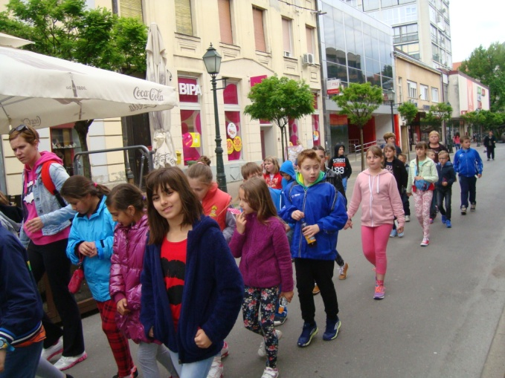 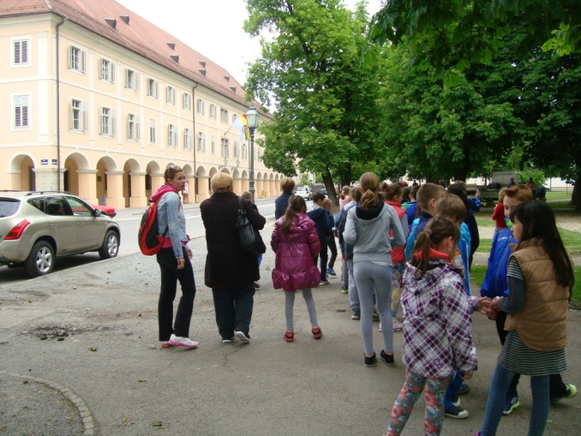

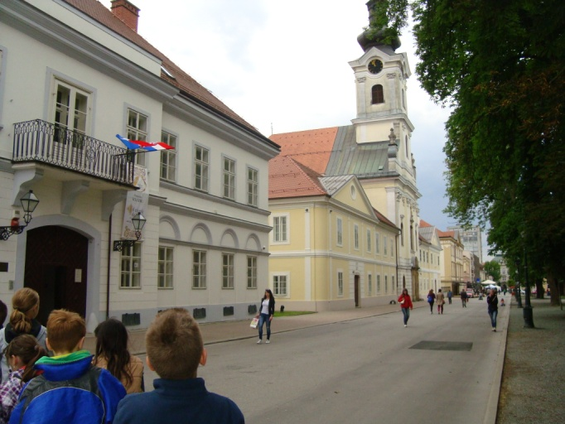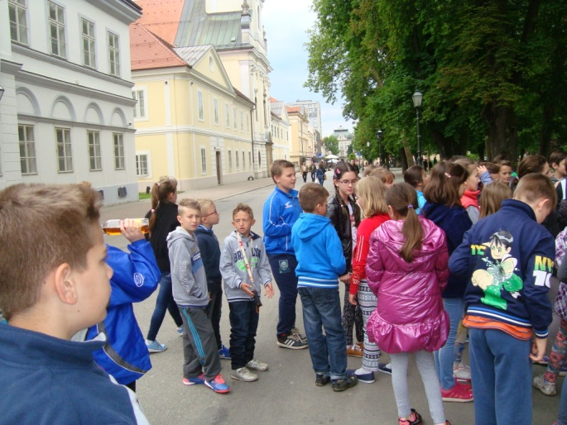

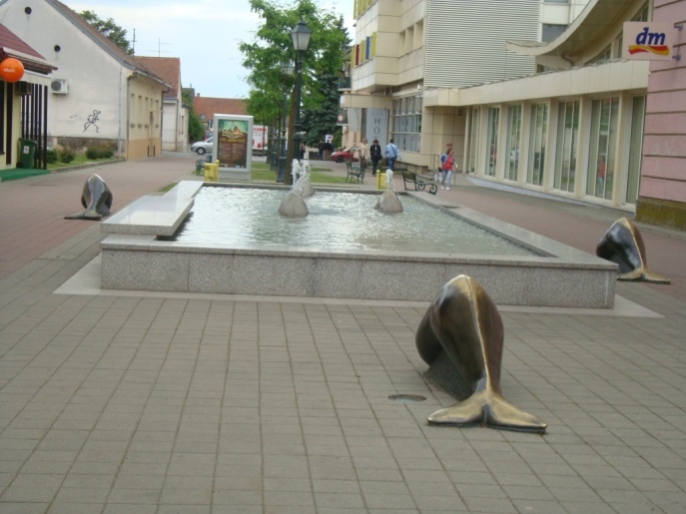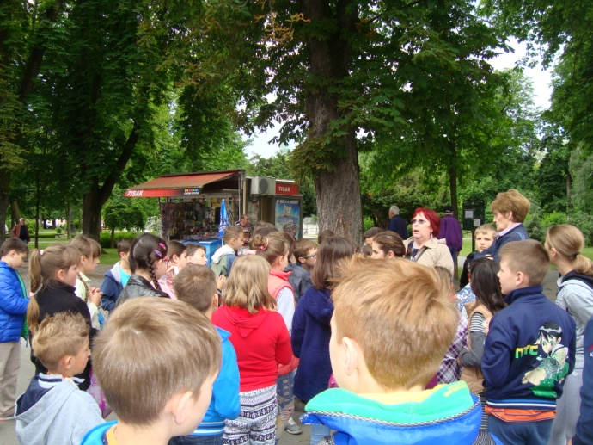

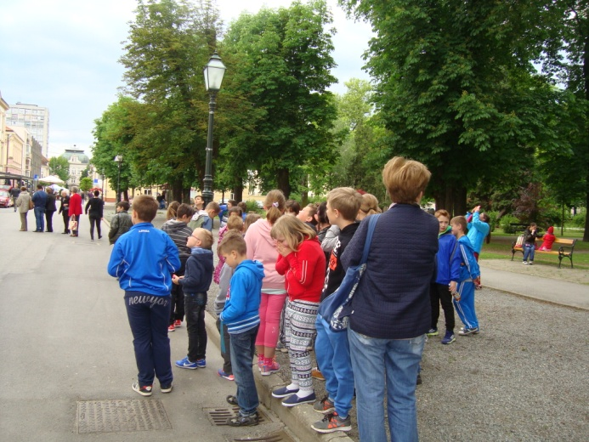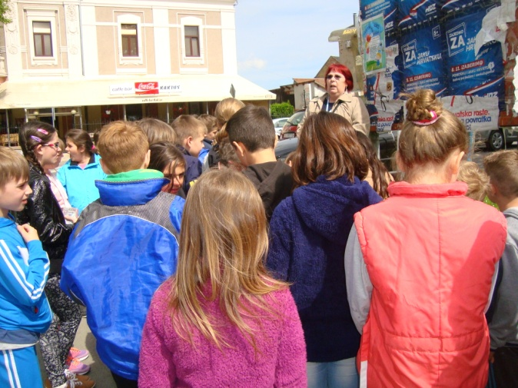

U spomen sobi Mato Lovrak...

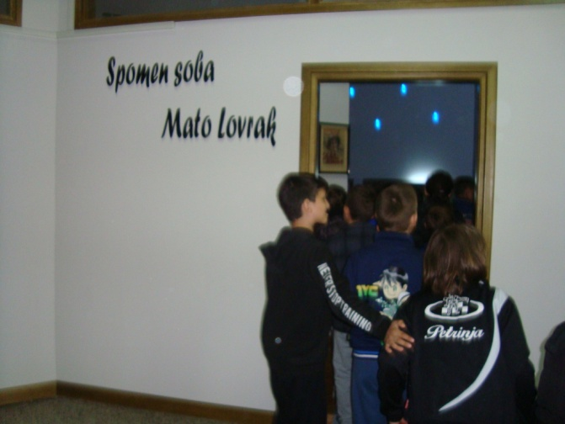 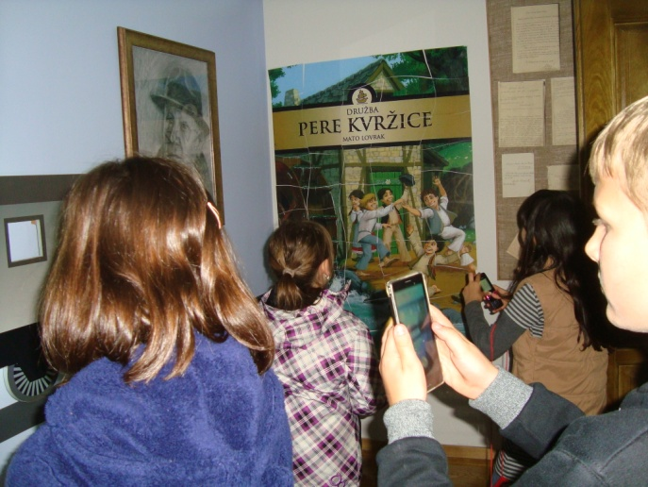

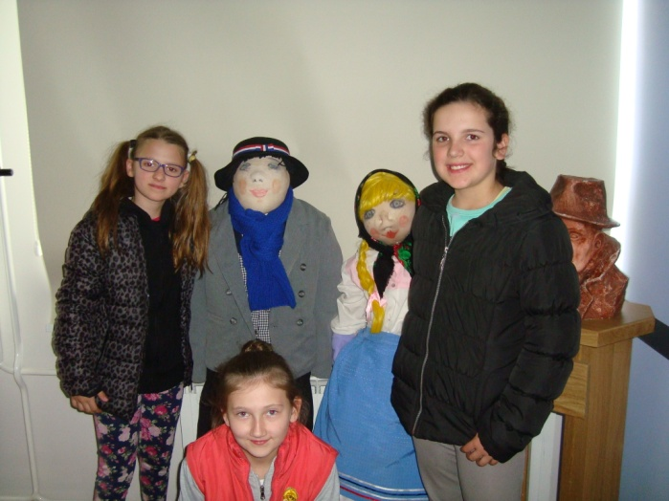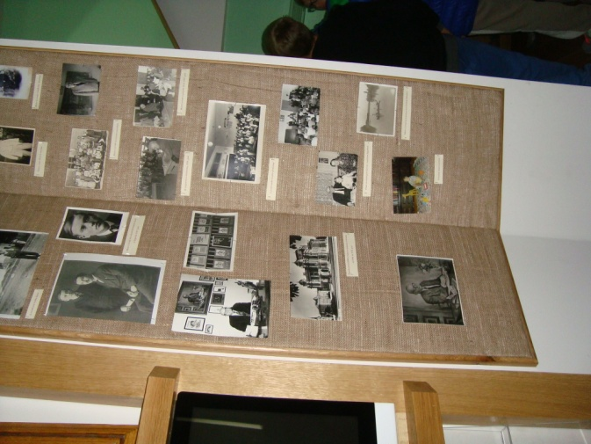

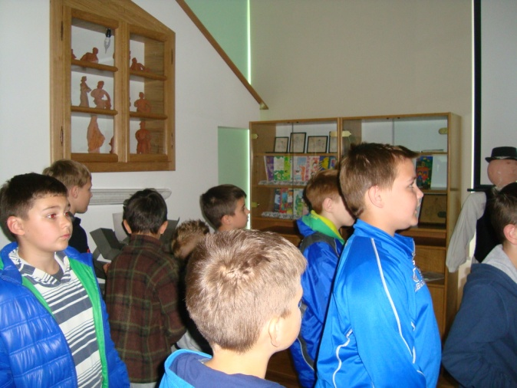 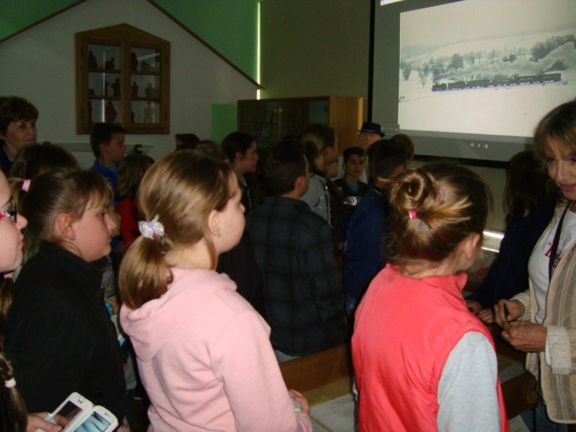

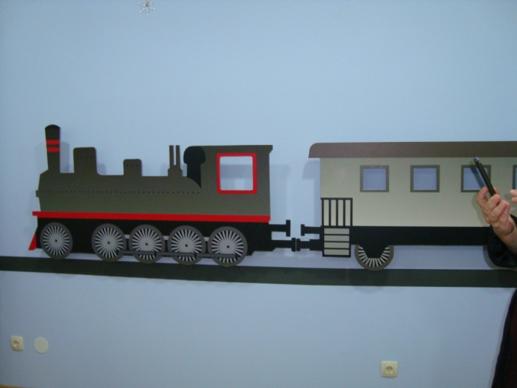 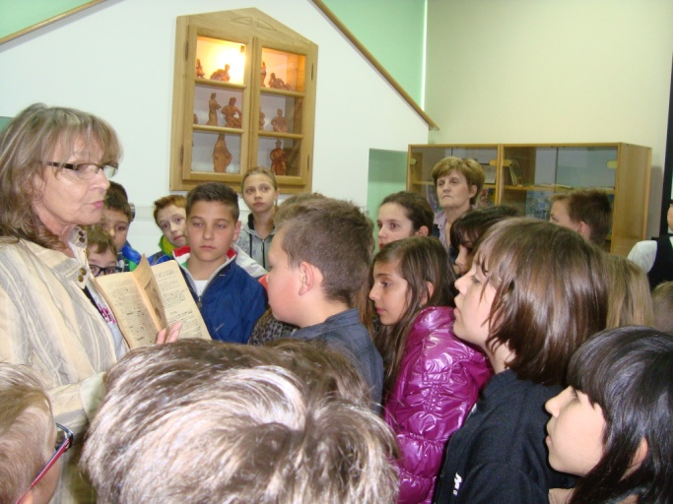

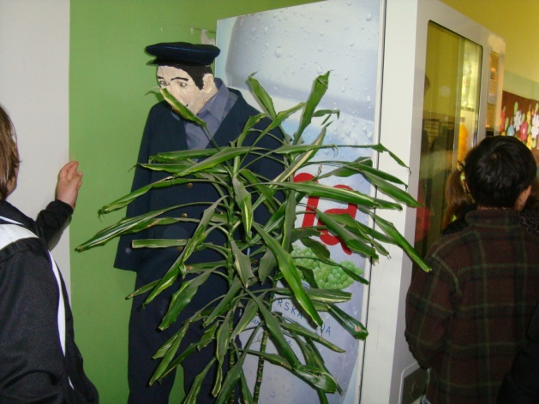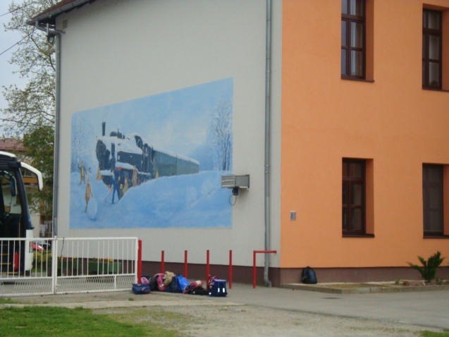

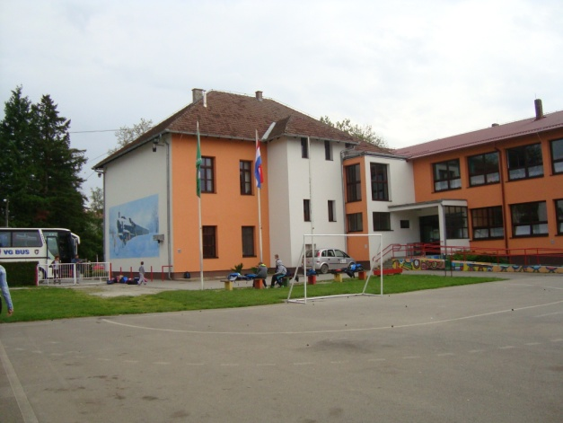 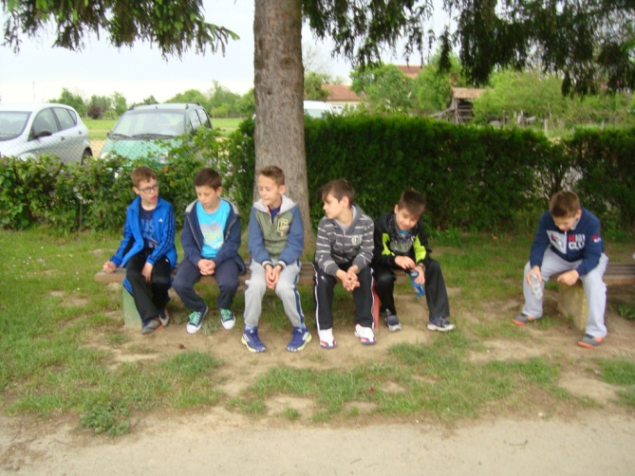

U Lovrakovom centru...

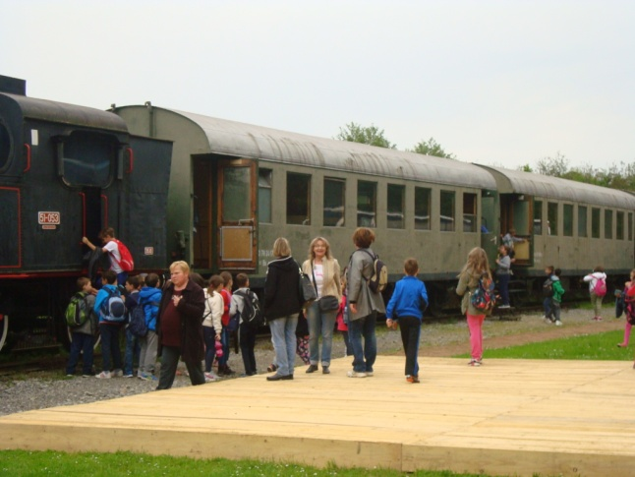 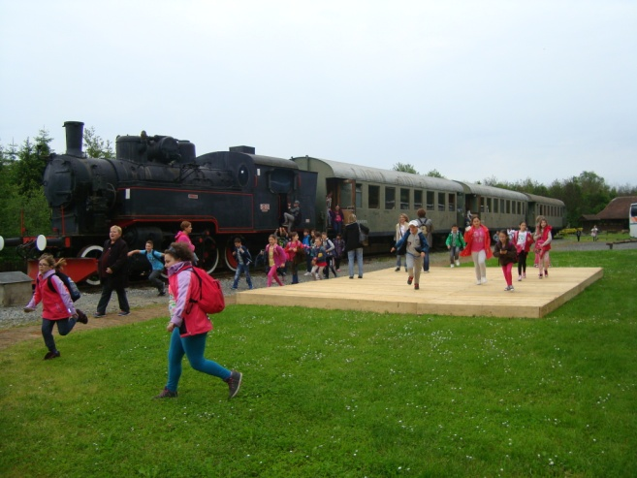

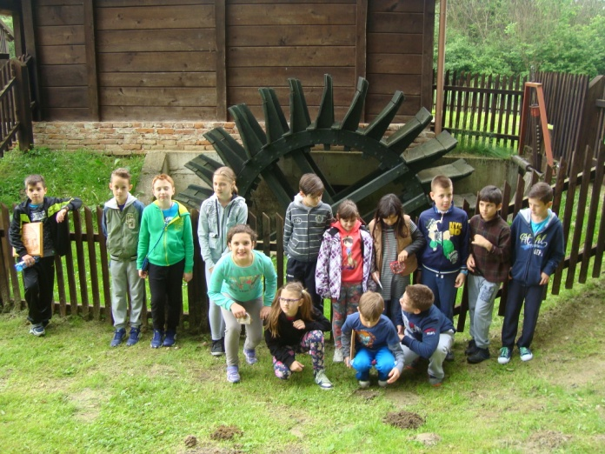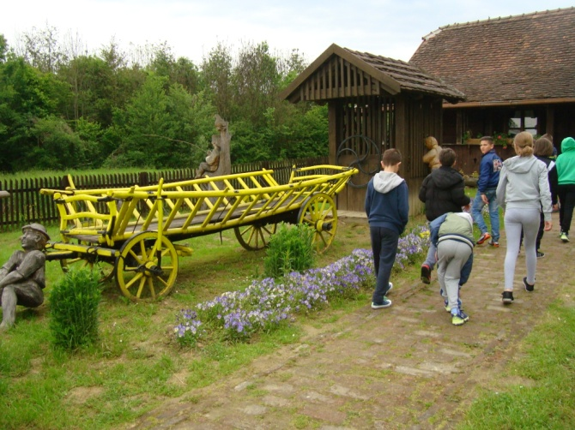

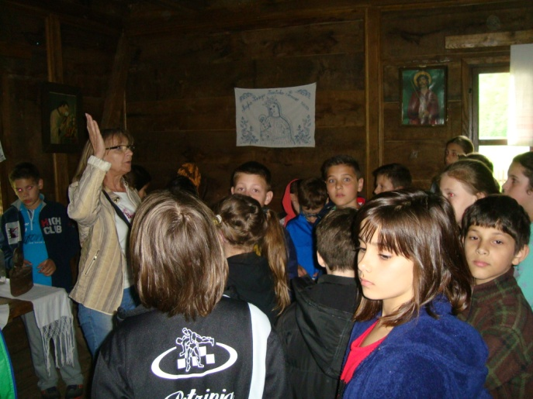 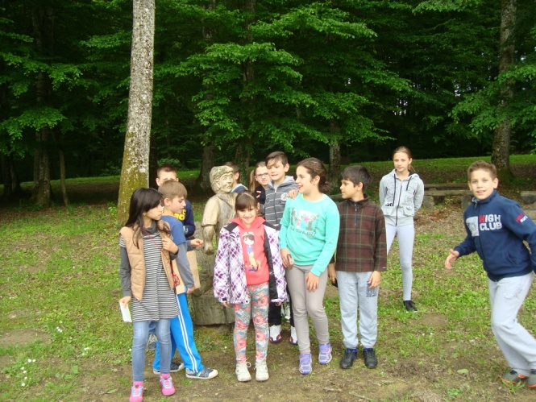

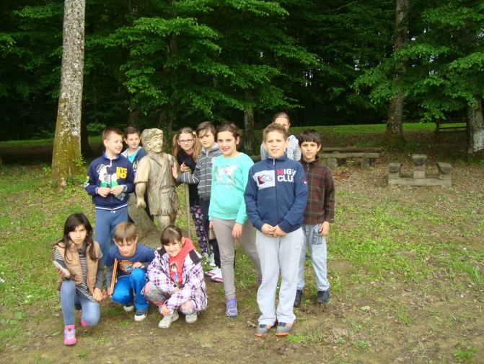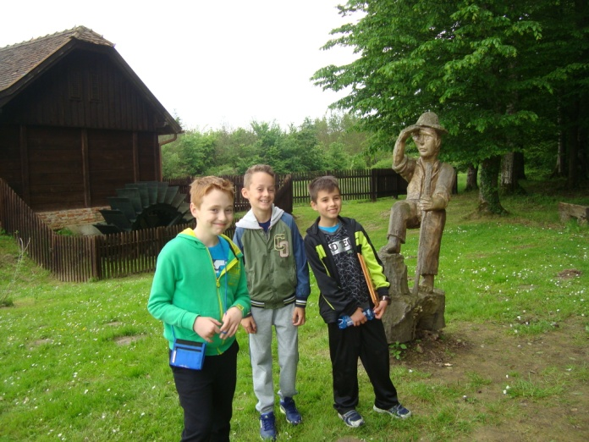

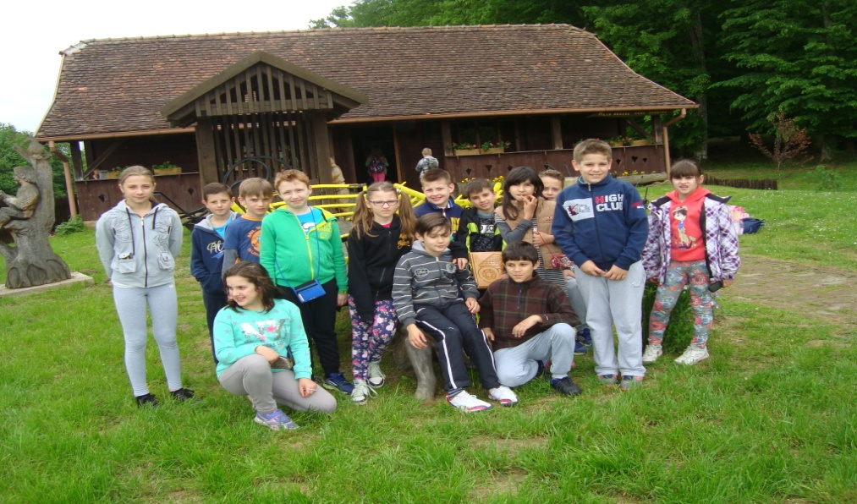

U ŠRC Kukavica...

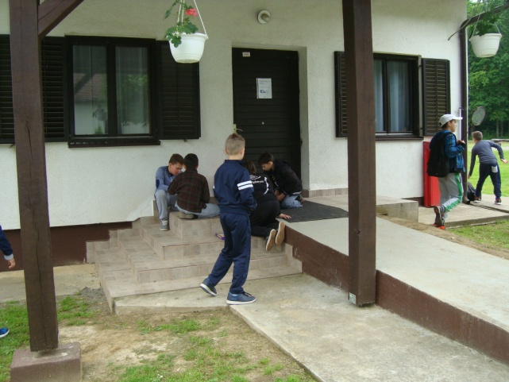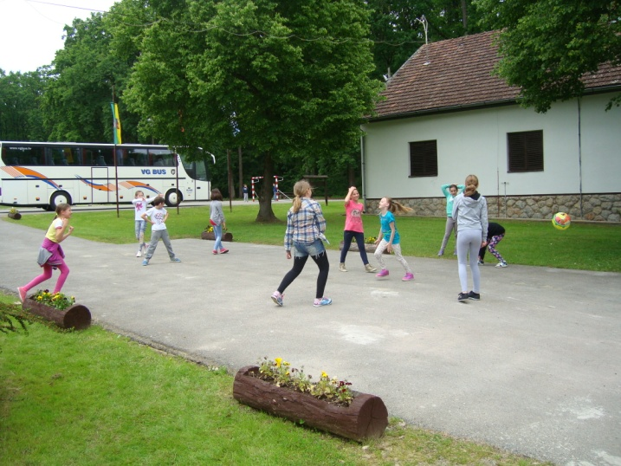

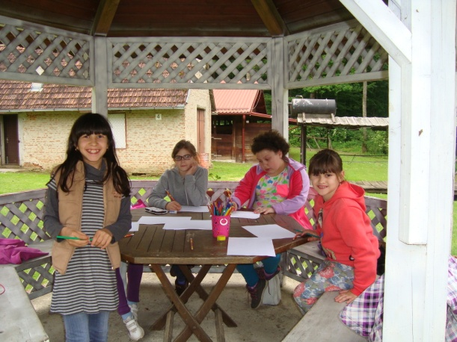 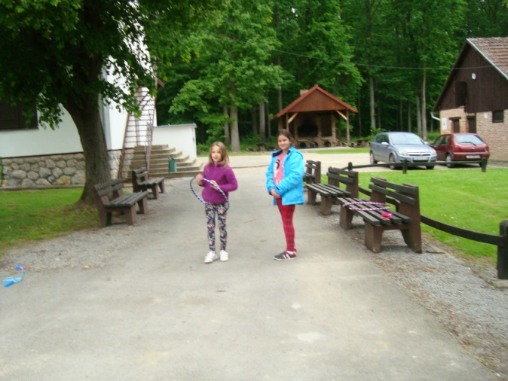

Na sladoledu...

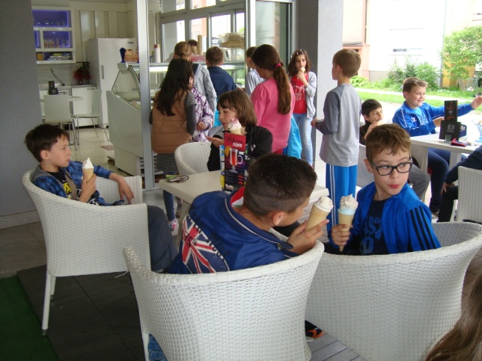 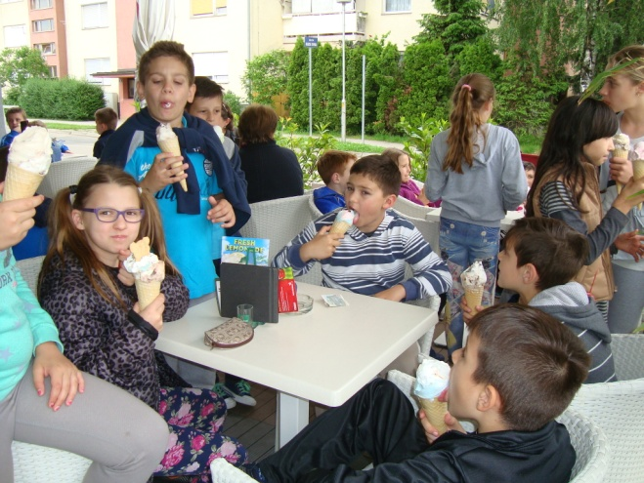

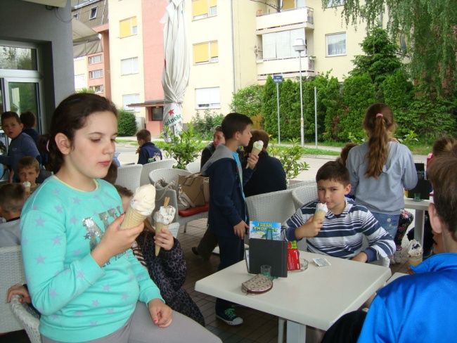 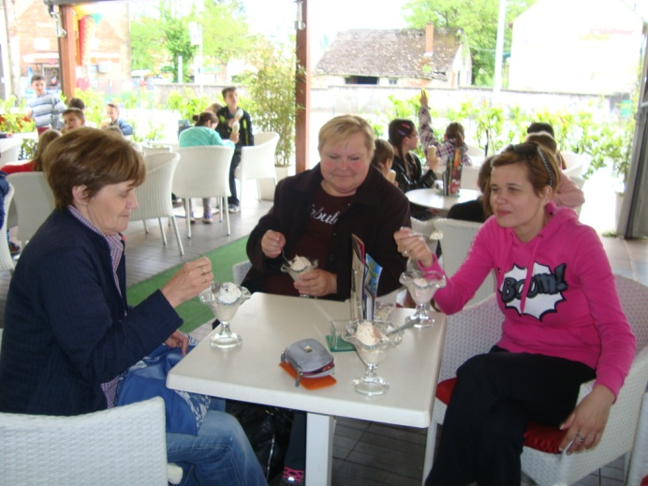

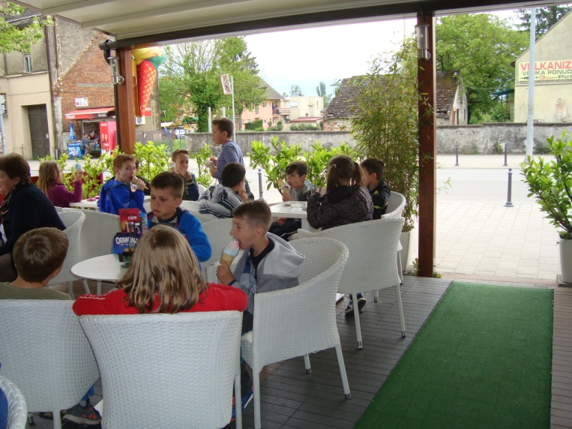

**Izlet u Lovrakov zavičaj**

Probudio sam se u 7 sati ujutro. Bio sam uzbuđen. Spremio sam se i krenuo pred školu. Tamo me čekao moj par za sjedenje. Moj par bio je Leon .U autobusu sam sjedio na zadnjem sjedištu, zajedno s Filipom i Berinom. Šalili smo se razgovarali i jeli grickalice.

Došli smo u Bjelovarsko – bilogorsku županiju.Stigli smo na Autobusni kolodvor u Čazmi. Tamo smo jeli sendviče . Krenuli smo prema Bjelovaru. Turistički vodič nas je provela kroz grad. Dosta toga nas je naučila. Nakon toga smo otišli u Osnovnu školu Mate Lovraka. Tamo smo vidjeli spomen sobu u kojoj su bila neke zanimljivosti iz Matinog života: svjedodžbe , najpoznatija djela, fotografije i sl. Poslije toga smo otišli kod vlaka , gdje se snimao film Vlak u snijegu. Zatim smo otišli u mlin. U mlinu smo vidjeli stare stvari kojim su se služi ljudi u prošlosti.Krenuli smo prema sportskom centru, gdje smo ručali. Poslije smo igrali nogomet protiv Petrinjaca. Pobijedili smo ih i bili smo sretni. Nažalost , bilo je vrijeme za odlazak kući.

Putem smo stali da pojedemo sladoled.Ubrzo smo stigli pred školu. Tamo me čekala baka.Bio mi je to najbolji izlet do sada i mislim da ga neću zaboraviti.

Leon Radišić, 3. a

**Izlet u Lovrakov zavičaj**

19. svibnja 2016. god. učenici trećih razreda iz Mošćenice, Petrinje i Male Gorice išli su na izlet u Lovrakov zavičaj.

Krenuli smo ispred naše škole i vozili se sve do Čazme. Tamo smo se malo odmorili i pojeli sendviče. Nakon odmora krenuli smo do Bjelovara. Tamo nas je dočekala voditeljica. U gradu smo vidjeli : kamene kipove, muzej, crkve ...S voditeljicom smo prošetali kroz grad i ona nam je rekla da se u Bjelovaru ne možemo izgubiti. Nakon toga smo išli u Osnovnu školu Mate Lovraka. Na zidu ispred škole bila je lijepa ilustracija događaja iz dječjeg romana Vlak u snijegu. U školi nam je voditeljica pokazala spomen sobu posvećenu Mati Lovraku. U njoj smo vidjeli : džepni sat, knjigu Slatki potok, mlin kojega pokreću loptice ...Otišli smo u Lovrakov centar. Tamo smo vidjeli vlak , mlin , a bilo je i štndova , na kojima smo mogli kupiti suvenire.Nakon toga smo išli na ručak.Poslije ručka smo se igrali. Krenuli smo kući. Na povratku smo se zaustavili u Popavači , gdje smo pojeli sladoled.

Izlet mi je bio poučan, zabavan i zanimljiv.

Mariano Josić, 3. a